В соответствии с проводимой политикой постоянного усовершенствования технических характеристик и дизайна, производитель оставляет за собой право на внесение изменений без предварительного уведомления.  Прибор собран из современных и безопасных материалов. По окончании срока службы, во избежание возможного причинения вреда жизни, здоровью потребителя, его имуществу или окружающей среде, прибор должен быть утилизирован отдельно от бытовых отходов в соответствии с правилами по утилизации отходов в вашем регионе.  техническая поддержка  Единая сервисная служба:  Тел 8 (342) 212-92-05  bestelectronics-service@mail.ru | Руководство Пользователя  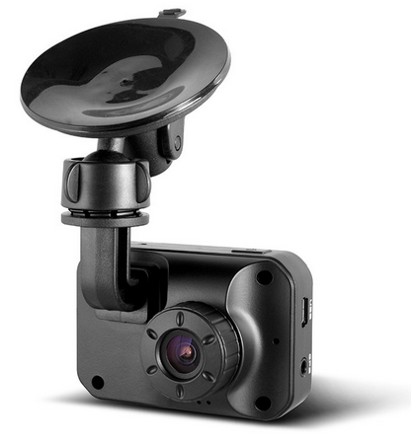  Автомобильный Видеорегистратор.  Модель: Best Electronics 440
Режим воспроизведения  1. Включите устройство нажмите кнопку Режим для перехода в режим воспроизведения .  2.С помощью кнопок Вверх / Вниз выберите нужный файл .  3. Воспроизведение и остановка воспроизведения осуществляются с помощью кнопки OK.  4. Во время воспроизведения видеофайла :  а ) нажатие на кнопку Вверх / Вниз позволяет увеличить / уменьшить громкость ;  б) нажмите на кнопку включения / выключения для защиты или снятия защиты видеофайла или изображения;  в) нажмите Меню для входа в меню;  г) нажмите кнопку Режим снова, для выхода из режима воспроизведения.  Режим съемного накопителя  1. Выключите устройство и подключите его к USB - порту компьютера .  2. На компьютере выберите « Mass Storage USB Device » , после чего в компьютере появится съемный накопитель .  3. Войдите на съемный диск и воспроизведите изображения или видео из него. | Описание кнопок:  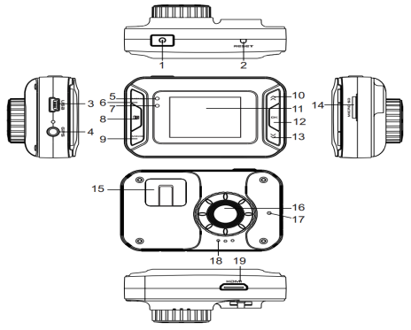  1.Кнопка включения/выключения. 13.Кнопка вниз.  2.Кнопка Reset. 14.Слот под карту ` microSD.  3.Разъём USB. 15. Кронштейн для ` крепления.  4.Разъём AV. 16. Камера.  5.Индикатор записи (Синий). 17. Микрофон.  6.Кнопка Меню. 18. Динамик.  7.Индикатор зарядки (Красный). 19. Раъём HDMI.  8.Кнопка Камера.  9.Кнопка Режим.  10.Кнопка вверх.  11.LCD-Экран.  12.Кнопка ОК.
Подготовка устройства к работе.  1.Вставьте карту памяти microSD в соответствующий разъем . Обратите внимание на необходимость соблюдения правильности направления установки карты .  2.Пожалуйста , устанавливайте и вынимайте карту памяти только при выключенном устройстве.  3.Установите устройство на ветровом стекле с помощью имеющегося кронштейна.  4.Подключите устройство к бортовому питанию с помощью разъема USB и автомобильного зарядного устройства.  5.Запустите двигатель автомобиля. Устройство автоматически включится и начнет запись.  Комплект поставки:  Автомобильный видеорегистратор Best Electronics 440  Автомобильное зарядное устройство  Автомобильное крепление  USB - кабель  Руководство пользователя | Характеристики  Чипсет NTK 96650  Сенсор AR0330, 3.OM pixels  Угол обзора 125°  Стандарты видео MOV, H.264 Compression  Разрешение 1920x1080@30fps, 3,6 ГБ/ч. 1280x720@30fps, 2,4 ГБ/ч. 848x480@60fps,2,8 ГБ/ч.  LCD-Экран 1,5 дюйма  G-sensor Поддерживается  Размеры 68x45x19 мм  Интерфейсы USB2.0/HDMI  Аудио Встроенный микрофон  Батарея 400 мА • ч  Карти microSD До 32 ГБ
Работа устрйства  Автоматическая видеозапись  1.Запустите двигатель автомобиля .  2.Устройство автоматически включится и начнет запись .  3.Нажмите кнопку Вверх для отключения или включения экрана.  4.Нажмите кнопку Вниз для начала или прекращения записи звука.  5.Выключите двигатель автомобиля.  6.Устройство выполнит запись файла и автоматически выключится.  Ручная запись  1.После включения устройства в режиме готовности, нажмите кнопку ОК для начала видеосъемки. Нажмите на кнопку ОК снова для прекращения видеозаписи. Устройство автоматически включится и начнет запись.  2.Нажмите кнопку ОК для начала видеозаписи. Нажмите кнопку Вверх для отключения или включения дисплея.  3.Нажмите кнопку Вниз для начала или прекращения записи звука.  4.Нажмите кнопку ОК для прекращения видеозаписи. | Режим обнаружения движения  1.Запустите двигатель автомобиля.  2.Устройство автоматически включится и начнет запись.  3.Нажмите кнопку Меню для перехода в режим настройки, и найдите в настройках Датчик движения и включите его.  4.Если устройство найдет движущийся предмет неподалеку от объектива , на экране появится и начнет медленно мигать значок , а устройство начнёт видеозапись .  5.После исчезновения, движущегося предмета устройство автоматически приостановит видеозапись.  Функция G-sensor  Если в режиме видеосъемки происходит серьезное столкновение , на экране появится значок « Замок » , а устройство осуществит сохранение текущего видео . Это видео не будет удалено при новом цикле записи.

